Hoạt động trải nghiệm về cây rau bắp cải của lớp MGG Xa Cuông Trường Mầm non xã Pa Thơm

Thứ 4 ngày 26/02/2025

Sáng thứ 4 ngày 26 tháng 2 năm 2025 lớp mẫu giáo ghép Xa Cuông tổ chức hoạt động trải nghiệm khám phá về cây rau bắp cải.
Hoạt động trải nghiệm là một hoạt động có ý nghĩa quan trọng, kích thích sự tò mò, yêu thích khám phá thế giới xung quanh và phát triển trí tưởng tượng của trẻ. Thông qua hoạt động trải nghiệm giúp trẻ phát triển trí tuệ, thể chất, tình cảm quan hệ xã hội qua đó nhằm phát triển toàn diện nhân cách cho trẻ. Qua đó trẻ nhận thức được thế giới xung quanh bằng cách tiếp xúc, tìm hiểu, khám phá và quan tâm đến những gì xảy ra ở cuộc sống xung quanh mình. Trẻ thoả mãn nhu cầu hoạt động, nhu cầu tìm hiểu, khám phá của trẻ
Dưới ánh nắng sớm, trẻ được dạo chơi, hít thở không khí trong lành, nhìn ngắm sân trường, vườn rau xanh, quan sát cây hoa dưới sự hướng dẫn của cô giáo, trẻ luôn có cảm giác gần gũi, như được hòa mình với thiên nhiên cỏ cây, hoa lá, gió, được làm những gì mình thích ngay tại chính ngôi trường thân yêu của mình.…
Chính vì vậy lớp MGG Xa Cuông luôn luôn duy trì và phát huy hoạt động trải nghiệm thường xuyên và hiệu quả để trẻ được trải nghiệm, được hít thở, được tìm tòi khám phá.

Dưới đây là một số hình ảnh về hoạt động trải nghiệm về cây rau bắp cải của các bé lớp MGG Xa Cuông Trường Mầm non xã Pa Thơm
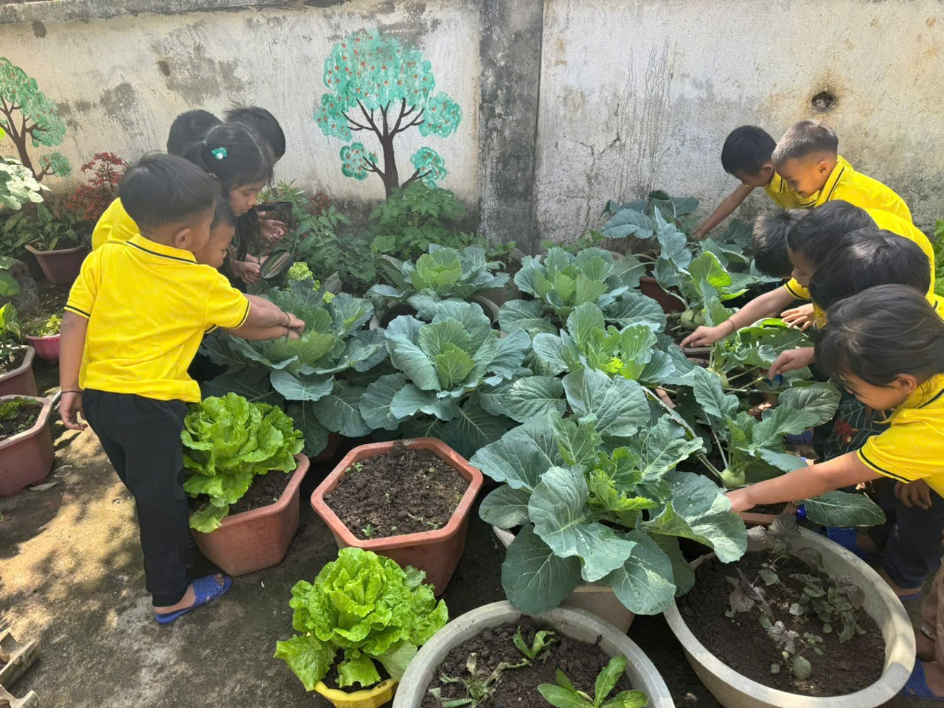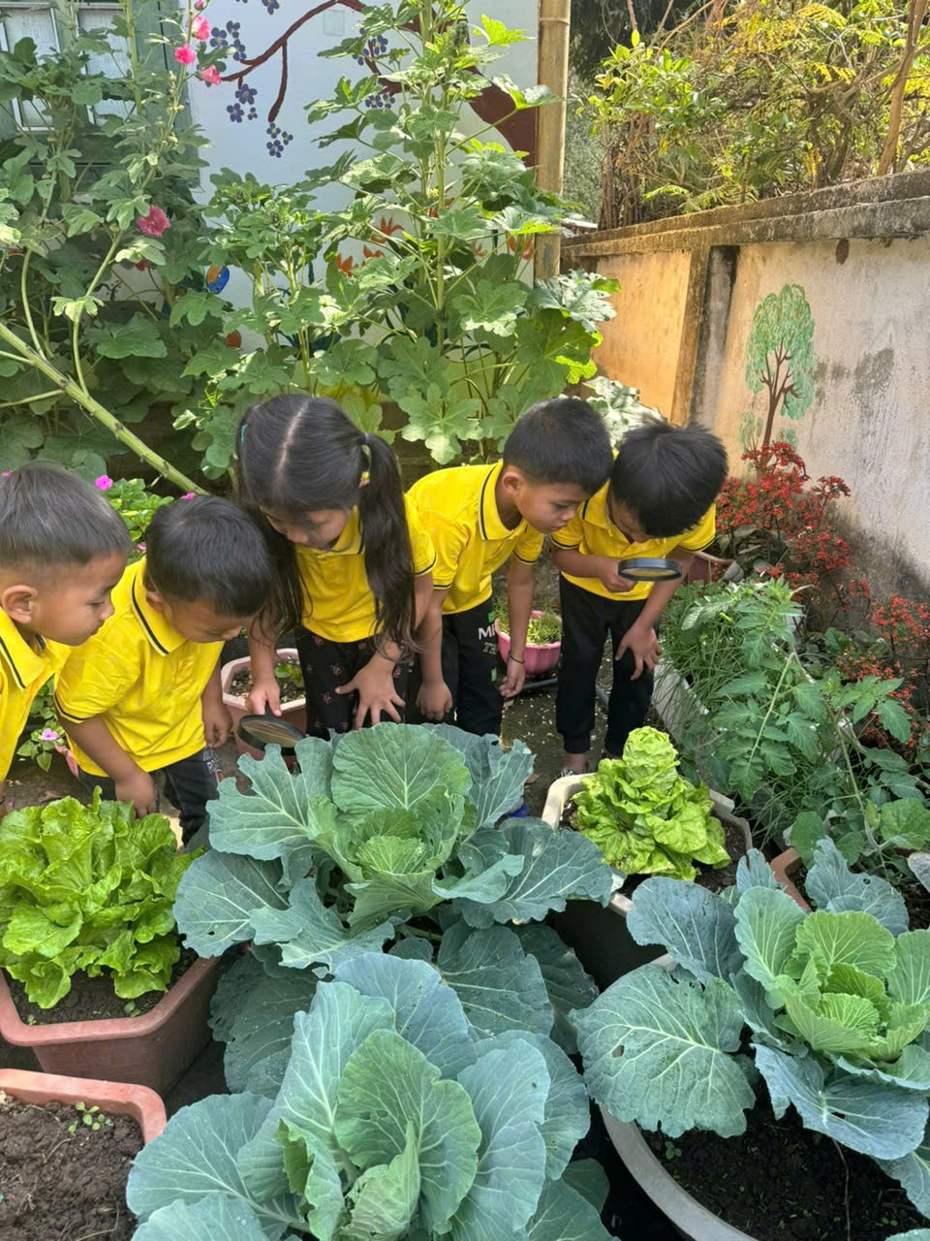
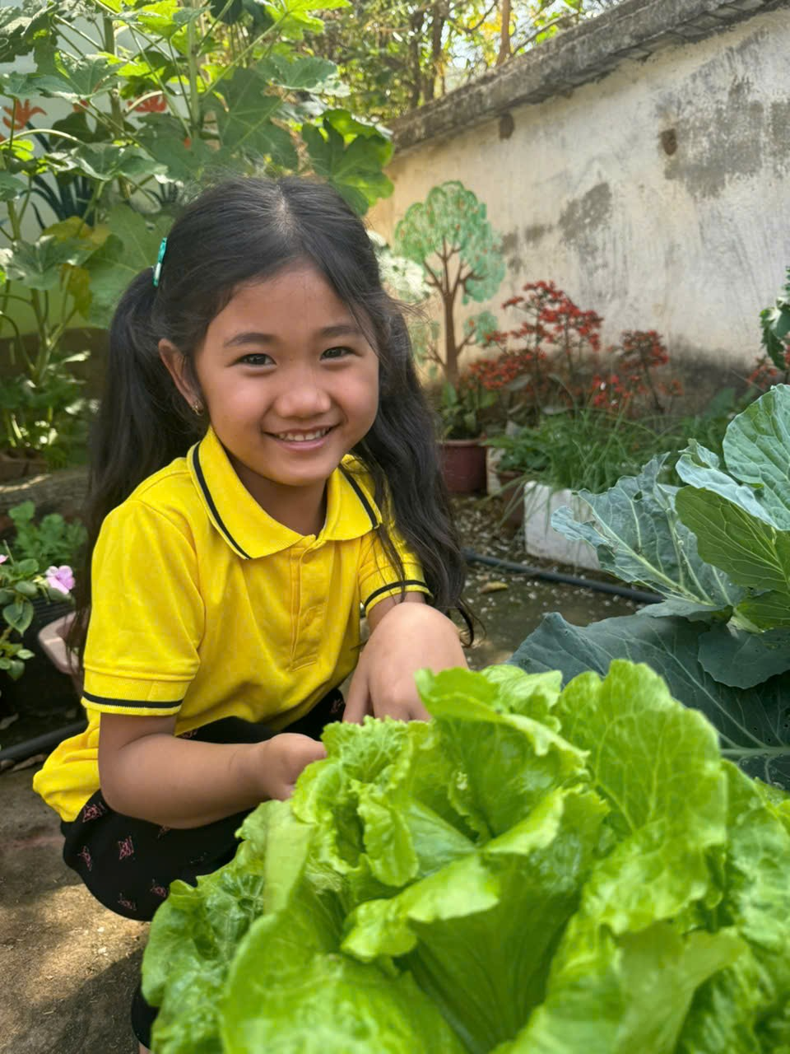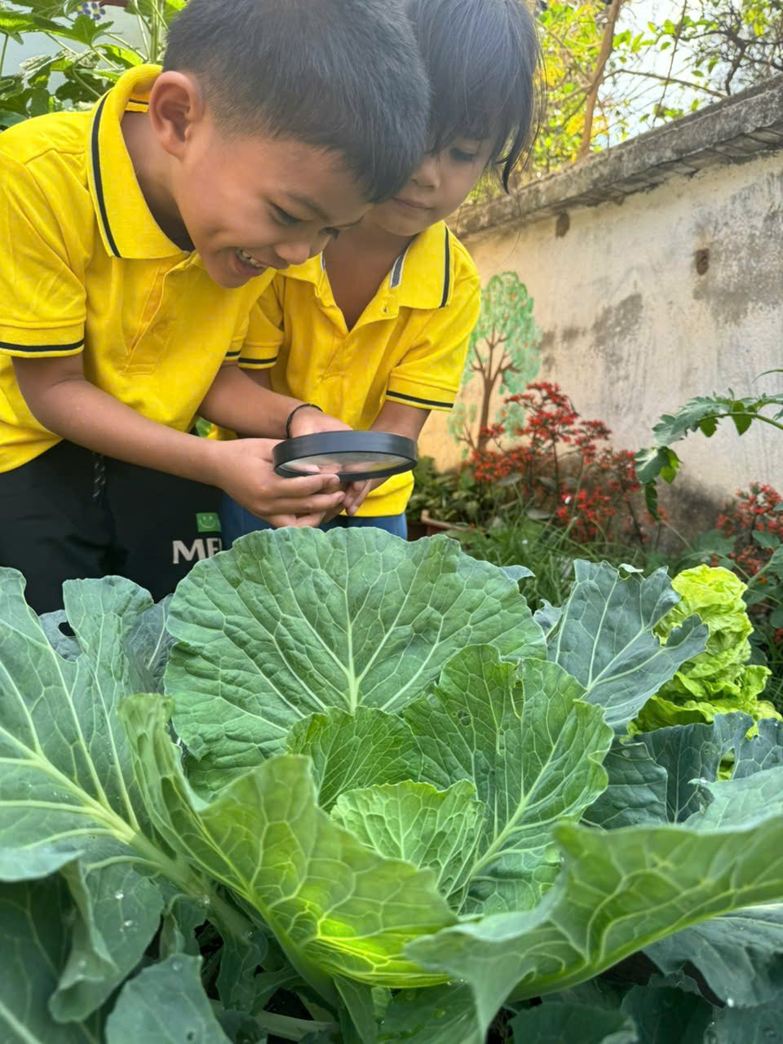
Ảnh các bé quan sát cây rau

